1. Ordena cronoloxicamente os materiais representados nestes cortes xeolóxicos, do máis antigo ao máis moderno, aplicando os principios de horizontalidade e de superposición de estratos. Identifica as deformacións que aparecen nos cortes.
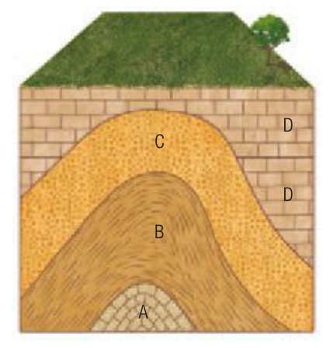  A | B  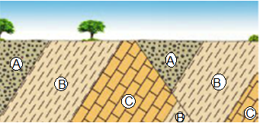
C  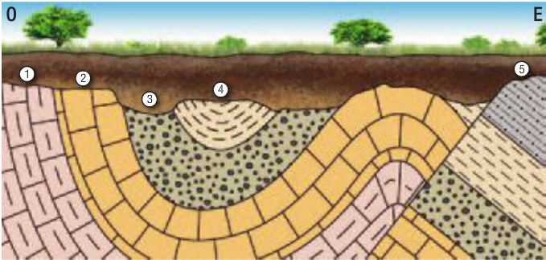 | D  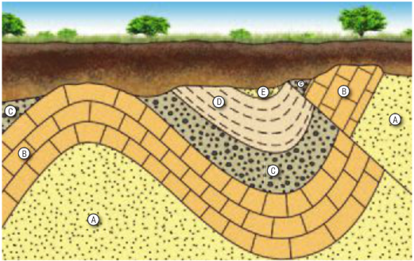

2. Interpreta estes cortes xeolóxicos aplicando o principio de superposición de estratos e de relacións transversais.
A  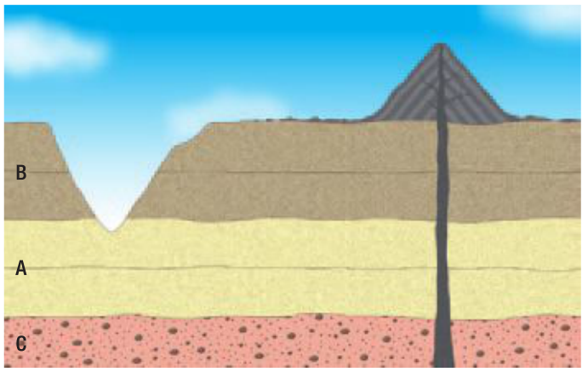 | B  